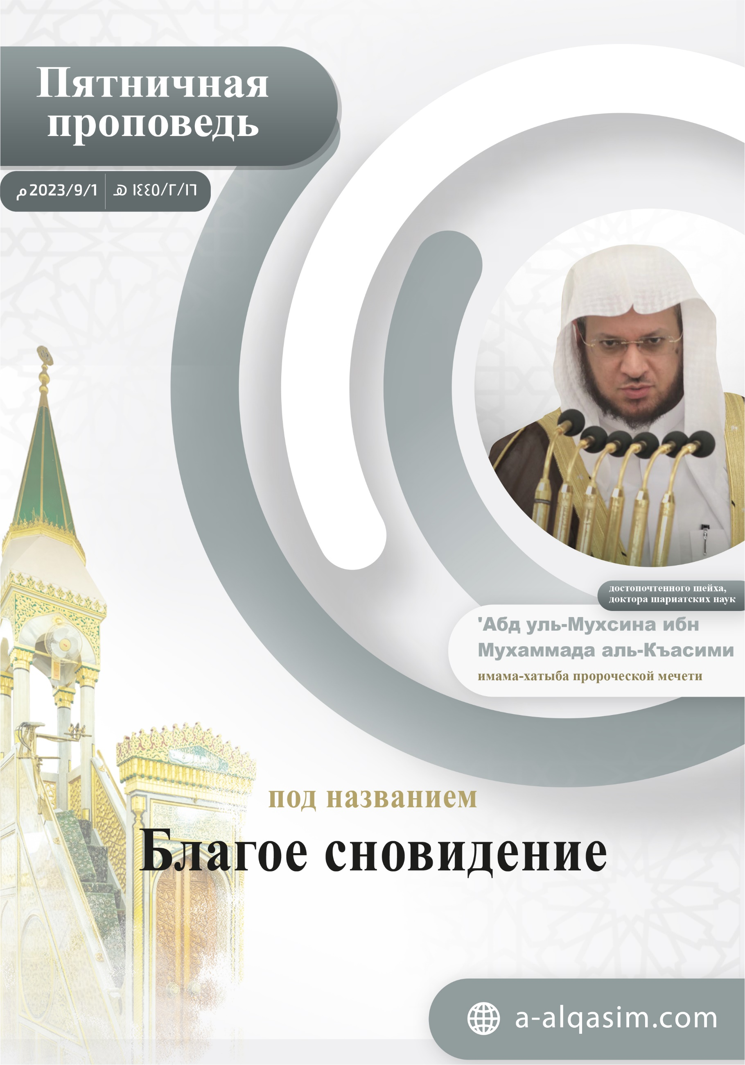

Благое сновидение
Воистину, вся хвала принадлежит Аллаху, Которого мы восхваляем, у Которого просим о помощи и просим о прощении. Мы прибегаем к Нему от зла наших душ и дурных дел. Кого Аллах ведет по прямому пути, того никто не заблудит, а кого Он вводит в заблуждение, того никто не наставит на прямой путь. Свидетельствую, что нет бога, достойного поклонения, кроме одного Аллаха, у Которого нет сотоварища, и свидетельствую, что Мухаммад - Его раб и посланник. Да благословит его Аллах и приветствует, а также его семью и всех его сподвижников.
Амма ба`д.
О рабы Аллаха! Бойтесь Аллаха должным образом и помните о Нем в своих тайных и явных делах.
Аййухаль-муслимун!
Аллах одарил Своих рабов сполна явными и незримыми благами как на яву, так и во время их сна. Аллах по Своей мудрости скрыл от творений сокровенное знание. Никто не может что-либо узнать о сокровенном, кроме как то, о чем Аллах сообщил Своим посланникам. Пречистый Аллах сказал:
{ﳄ ﳅ ﳆ ﳇ ﳈ ﳉ ﳊ *
ﳌ ﳍ ﳎ ﳏ ﳐ ﳑ ﳒ ﳓ ﳔ ﳕ ﳖ ﳗ ﳘ}
«Он – Ведающий сокровенное, и Он не открывает Своего сокровенного никому, кроме тех посланников, которыми Он доволен и к которым Он приставляет спереди и сзади стражей» (аль-Джинн: 26-27).
Из незримых благ Аллаха и Его удивительных и превосходных деяний – это то, что Он оставил часть пророчества, чтобы люди могли познать некую часть сокровенного знания, о котором Аллах извещает в сновидениях тому из Своих рабов, кому пожелает. Пророк, да благословит его Аллах и приветствует, сказал: «Не осталось от пророчества ничего, кроме радостных вестей». Его спросили: «Что такое радостные вести?». Он ответил: «Благие сновидения». Этот хадис передал аль-Бухари. В таких сновидениях видны великолепие знания Аллаха и Его милость, которые увеличивают веру верующих рабов. В них также содержится побуждение совершать благое и предостережение от совершения зла, радостные вести и предупреждения.
Сновидения занимают великое место в шариате. Пророки были сильнейшим образом испытаны сновидениями, которые были для них откровениями. Так, Ибрахим сказал Исмаилу, мир им обоим:
{ﳍ ﳎ ﳏ ﳐ ﳑ ﳒ ﳓ}
«Сын мой! Я вижу во сне, что зарезаю тебя» (ас-Саффат: 102). Затем Аллах возвысил Ибрахима за то, что он поверил в свой сон и подчинился повелению своего Господа, вследствие чего о нем осталась правдивая молва в будущих поколениях. Пречистый Аллах сказал:
{ﱝ ﱞ ﱟ ﱠ * ﱢ ﱣ ﱤ * ﱦ ﱧ ﱨ}
«Мы оставили о нем в последующих поколениях добрую молву. Мир Ибрахиму! Воистину, так Мы воздаем творящим добро» (ас-Саффат: 108-110).
Начало жизни Йусуфа, мир ему, связано со сновидением:
{ﲵ ﲶ ﲷ ﲸ ﲹ ﲺ ﲻ ﲼ ﲽ ﲾ ﲿ}
«Вот Йусуф сказал своему отцу: «О мой отец! Я видел одиннадцать звезд, солнце и луну. Я видел, как они поклонились мне» (Йусуф: 4). Его сновидение воплотилось в жизнь, тем самым возвысив его положение и достоинство:
{ﱺ ﱻ ﱼ ﱽ ﱾ ﱿ ﲀﲁ }
«Он поднял своих родителей на трон, и они вместе с братьями пали ниц перед ним» (Йусуф: 100).
Первое благо и свет для этой уммы было посредством сновидения. Сказала Айша, да будет доволен ею Аллах: «Первое, с чего началось ниспослание посланнику Аллаха, да благословит его Аллах и приветствует, откровения, было правдивое сновидение. Когда он видел сновидение, то обязательно после этого приходил ко мне подобно утренней заре». Этот хадис привели аль-Бухари и Муслим.
Во время сражения при Бадре Аллах показал во сне пророку, да благословит его Аллах и приветствует, их победу. Когда он сообщил об этом сподвижникам, их сердца укрепились, и они нашли в себе храбрость выйти на сражение, несмотря на их малочисленность:
{ﲋ ﲌ ﲍ ﲎ ﲏ ﲐﲑ ﲒ ﲓ ﲔ ﲕ ﲖ ﲗ ﲘ ﲙ ﲚ ﲛﲜ }
«Вот Аллах показал их тебе во сне малочисленными. Если бы Он показал тебе их многочисленными, то вы пали бы духом и стали бы препираться» (аль-Анфаль: 43).
Также Аллах дал увидеть Своему пророку во сне открытие Мекки, когда тот находился в Медине, и это было радостной вестью для него:
{ﲠ ﲡ ﲢ ﲣ ﲤ ﲥﲦ ﲧ ﲨ ﲩ ﲪ ﲫ ﲬ ﲭ
ﲮ ﲯ ﲰ ﲱ ﲲﲳ}
«Воистину, Аллах показал Своему Посланнику правдивый сон (или Аллах доподлинно исполнит сон, который увидел Его Посланник). Вы непременно войдете в Заповедную мечеть, если пожелает Аллах, будучи в безопасности. Вы побреете головы и подстрижетесь, не испытывая страха» (аль-Фатх: 27). И Мекка была завоевана через год.
Пророк, да благословит его Аллах и приветствует, когда видел какой-либо сон, рассказывал об этом своим сподвижникам. Более того, после прочтения утренней молитвы он смотрел на лица сподвижников и спрашивал у них: «Видел ли кто-нибудь из вас прошлой ночью какой-либо сон?» Этот хадис передали аль-Бухари и Муслим.
Также основой начала азана является согласие пророка, да благословит его Аллах и приветствует, с тем, что увидел сподвижник Абдуллах ибн Зейд, да будет доволен им Аллах, который сказал: «Когда наступило утро, я подошел к посланнику Аллаха, да благословит его Аллах и приветствует, и сообщил ему о своем сновидении, и он сказал: «Это является правдивым сновидением, если пожелает Аллах. Расскажи о том, что увидел, Билялу, и пусть он скажет азан». Этот хадис привел Ахмад. Сказал ибн Абдулбарр: «Единогласны имамы прямого пути из числа сподвижников, табиинов и следующих за ними ученых мусульман из числа ахлю-с-сунна-уа-ль-джамаа, что верить в это обязательно».
Сновидения делятся на три вида. Первый из них – истинное сновидение, которое обязательно исполнится, а остальные две – или от шайтана, или от самого человека, которые не являются истинными сновидениями. Пророк, да благословит его Аллах и приветствует, сказал: «Сны делятся на три вида: благое сновидение, которое является радостной вестью от Аллаха, огорчающее сновидение, которое приходит от шайтана, и сновидение, которое внушает человек себе сам (из-за множества мыслей о чем-либо)». Этот хадис привел Муслим.
Благое сновидение радует верующего и не прельщает его, и это является частью пророчества. Пророк, да благословит его Аллах и приветствует, сказал: «Сновидение верующего – это одна шестьдесят шестая часть пророчества». Этот хадис привели аль-Бухари и Муслим. То есть эти сны являются радостными вестями, которые остались от пророчества. Пророка, да благословит его Аллах и приветствует, спросили о словах Всевышнего:
{ﱑ ﱒ ﱓ ﱔ ﱕ ﱖ ﱗﱘ}
«Им предназначена радостная весть в этом мире и в Последней жизни» (Йунус: 64). Он ответил: «Это благое сновидение, которое видит мусульманин, или которое внушается ему». Этот хадис привел Ахмад.
Благое сновидение является частью пророчества, а пророчество – это откровение. Кто обманывает насчет сновидений, тот наводит ложь на Аллаха, рассказывая о том, что видел во сне, тогда как он ничего не видел. Пророк, да благословит его Аллах и приветствует, сказал: «Самая мерзкая ложь – это когда человек заявляет о том, что видел во сне что-то, тогда как он этого не видел». Этот хадис привел аль-Бухари. Такому человеку в Судный день прикажут сделать то, что он не в состоянии сделать, чтобы увеличить его мучения. Пророк, да благословит его Аллах и приветствует, сказал: «В Судный день на того, кто станет рассказывать о том, чего на самом деле он не видел, будет возложена обязанность связать узлом два ячменных зерна, чего он никогда не сможет сделать». Этот хадис привел аль-Бухари.
Благое сновидение, даже если в большинстве случаев приходит только к праведникам, может прийти и к другим. Так, пророк Йусуф, мир ему, сделал толкование сновидений тех, кто сидел вместе с ним в тюрьме, и они сбылись. Также он сделал толкование сна неверующего правителя о семи коровах, и это оказалось истиной. Сказал аль-Бухари в своем Сахихе: «Глава о сновидениях заключенных, нечестивцев и неверующих». Сказал ибн Хазм, да помилует его Аллах: «Может быть так, что сон неверующего окажется правдивым, однако это не будет считаться ни пророчеством, ни радостной вестью, однако будет увещеванием и наставлением ему и остальным».
Сновидения во время дневного сна подобны сновидениям во время ночного сна. Однажды пророк, да благословит его Аллах и приветствует, спал днем у Умм Харам бинт Мильхана, да будет доволен ею Аллах, и увидел сон, о котором рассказал ей. Этот хадис привели аль-Бухари и Муслим.
Кто увидит сон, который ему понравится, тому желательно восхвалить Аллаха за это и распространить эту благую весть, рассказывая об этом другим. Что касается завистника или того, кто любит строить козни, то таким людям нельзя рассказывать про свои сны. Сказал Якуб, мир ему:
{ﱁ ﱂ ﱃ ﱄ ﱅ ﱆ ﱇ ﱈ ﱉ ﱊﱋ}
«Он сказал: «О сын мой! Не рассказывай этот сон своим братьям, а не то они замыслят против тебя дурное» (Йусуф: 5).
Кто увидел дурной сон, тому следует обратиться за защитой Аллаха от зла этого сна и от зла шайтана, сделать три плевка в левую сторону, повернуться в другую сторону тела, никому не рассказывать об этом сне, встать и помолиться. Сказал ан-Навави, да помилует его Аллах: «Если человек сделает некоторые из этих действий, то этого будет достаточно, чтобы избежать зла этого сна по соизволению Всевышнего Аллаха, как об этом ясно указано в хадисах».
Толкование снов является наукой пророков и обладателей веры. Это редкая наука, для которой требуется дар от Аллаха и собственные усилия. Это является милостью, которую Аллах дарует тому из Своих рабов, кому пожелает. Всевышний сказал о пророке Йусуфе, мир ему:
{ﲵ ﲶ ﲷ ﲸﲹ}
«…и научили его толкованию снов» (Йусуф: 21).
Толкованием снов не разрешено заниматься каждому без знания. Йусуф, мир ему, сказал двум юношам:
{ ﲛ ﲜ ﲝ ﲞ ﲟ}
«Дело, о котором вы спрашивали, уже предрешено» (Йусуф: 41).
Сказал царь:
{ﳆ ﳇ ﳈ}
«Разъясните мое видение» (Йусуф: 43). Юноша сказал Йусуфу, мир ему:
{ ﱚ ﱛ ﱜ ﱝ }
«Поведай нам о семи тучных коровах» (Йусуф: 46).
Толкование снов строится на сравнении, уподоблении и познании разумом и чувствами. Сказал ибн Кайим, да помилует его Аллах: «Все примеры, приведенные в Коране, являются основами и ответвлениями в науке толкования снов для тех, кто должным образом берет из Корана доводы. Тот, кто понял Коран надлежащим образом, может толковать сны наилучшим образом. Воистину, основы правильного толкования снов берутся из Корана».
Кто хочет узнать толкование своего сна, пусть обращается только к ученому-толкователю. Не всякий, кто известен своими знаниями, может сделать правильное толкование сна. Не всякий, кто ограничился книгами по толкованию, является толкователем. Толкование сна зависит от положения человека, от времени и места. Спросили имама Малика, да помилует его Аллах: «Может ли каждый толковать сны?» Он сказал: «Разве так играют с пророчеством?!».
Кому Аллах даровал знание о толковании снов, тот должен придерживаться богобоязненности, отдалиться от показухи и страстей, просить Аллаха о помощи и поддержке и остерегаться восхищения самим собой, потому что это ведет к лишению благ. Поэтому такой человек обязательно должен восхвалять Аллаха за эту милость. Пророк Йусуф, мир ему, проявляя благодарность за милость Аллаха, сказал:
{ﲮ ﲯ ﲰ ﲱ ﲲ ﲳ ﲴ ﲵ ﲶﲷ}
«Господи! Ты даровал мне власть и научил толковать сновидения» (Йусуф: 101).
Дающие фетву, толкователи снов и врачи имеют доступ к тайнам людей, которые они не показывают другим, кроме них. Поэтому они не должны разглашать людям то, что нельзя разглашать.
Благое сновидение непременно сбывается, вне зависимости от того, было на него толкование или нет. Поэтому Якуб, мир ему, сказал Йусуфу, мир ему:
{ﱃ ﱄ ﱅ}
«Не рассказывай этот сон» (Йусуф: 5). Не стал толковать этот сон, однако он все равно сбылся. Толкователь разъясняет смысл сновидений, однако он может ошибиться. Пророк, да благословит его Аллах и приветствует, сказал абу Бакру, да будет доволен им Аллах: «Где-то ты оказался прав, а где-то ошибся». Этот хадис привели аль-Бухари и Муслим.
Правдивый сон может исполниться сразу же, а может задержаться на короткий или долгий срок. Сказал Абдуллах ибн Шаддад, да помилует его Аллах: «Сон Йусуфа сбылся через сорок лет, и это самый долгий срок, когда сон сбывается». Мусульманин обязательно должен знать, что предопределенное Аллахом является для него благом: или в этом мире, или в мире вечном.
Уа ба`д. Аййухаль-муслимун!
Когда пророчество осталось далеко позади, Аллах взамен даровал верующим благие сновидения. Пророк, да благословит его Аллах и приветствует, сказал: «Когда приблизится время (Судный день), почти все сны верующего будут сбываться». Этот хадис привели аль-Бухари и Муслим. Что касается времен, когда свет пророчества ярко сияло среди людей, то они не нуждались в таких сновидениях.
Кто видит самые правдивые сны, тот является самым правдивым и в реальной жизни. Сказал пророк, да благословит его Аллах и приветствует: «Те, кому снятся самые правдивые сны, являются самыми правдивыми в реальной жизни». Этот хадис привел Муслим. Сказал ибн Хаджар, да помилует его Аллах: «Кто в жизни является правдивым, сны того являются правдивыми, в отличие от лжеца, сердце которого испачкано грехами, и он не видит в снах ничего, кроме лжи».
Поэтому будь правдивым и богобоязненным и обретешь блага этого мира и мира вечного.
А’узу билляхи мин-аш-шайтани-р-раджим.
{ﱺ ﱻ ﱼ ﱽ ﱾ ﱿ ﲀﲁ ﲂ ﲃ ﲄ ﲅ ﲆ ﲇ ﲈ ﲉ ﲊ ﲋ ﲌﲍ}
«Он поднял своих родителей на трон, и они вместе с братьями пали ниц перед ним. Он сказал: «Отец мой! Это - толкование моего давнего сна. Господь мой сделал его явью» (Йусуф: 100).
Да благословит Аллах меня и вас посредством Великого Корана…

Вторая хутба
Хвала Аллаху за Его благодеяния и благодарность Ему за Его поддержку и милости. Свидетельствую, возвеличивая Его, что нет бога, достойного поклонения, кроме одного Аллаха, у Которого нет сотоварища, и свидетельствую, что Мухаммад – Его раб и посланник. Да благословит его Аллах и приветствует, а также его семью и всех его сподвижников.
Аййухаль-муслимун!
Религия стала совершенной до смерти пророка, да благословит его Аллах и приветствует, и поэтому посредством правдивых снов не узакониваются какие-либо положения в религии. Сказал аш-Шатыби, да помилует его Аллах: «Польза благих сновидений в том, что они либо являются радостными вестями, либо являются особым предупреждением, однако не устанавливают какие-либо законоположения в религии».
Аллах уберег Своего пророка, да благословит его Аллах и приветствует, от того, чтобы шайтан мог входить в его образ. Поэтому тот, кто увидел во сне пророка, тот увидел именно его. Пророк, да благословит его Аллах и приветствует, сказал: «Кто увидел меня во сне, тот увидел меня. Воистину, шайтан не может входить в мой образ». Этот хадис привели аль-Бухари и Муслим. Однако тот факт, что человек увидел пророка во сне, не указывает на превосходство этого человека над другими. Что касается того, кто увидел пророка с такими качествами, которые не приходят в его сунне или в его сире, или же увидел его повелевающим ложное, то такой сон от шайтана и является ложным. Благо же содержится в следовании за пророком, да благословит его Аллах и приветствует.
Затем знайте, что Аллах повелел вам произносить благословения и приветствия на Своего пророка…

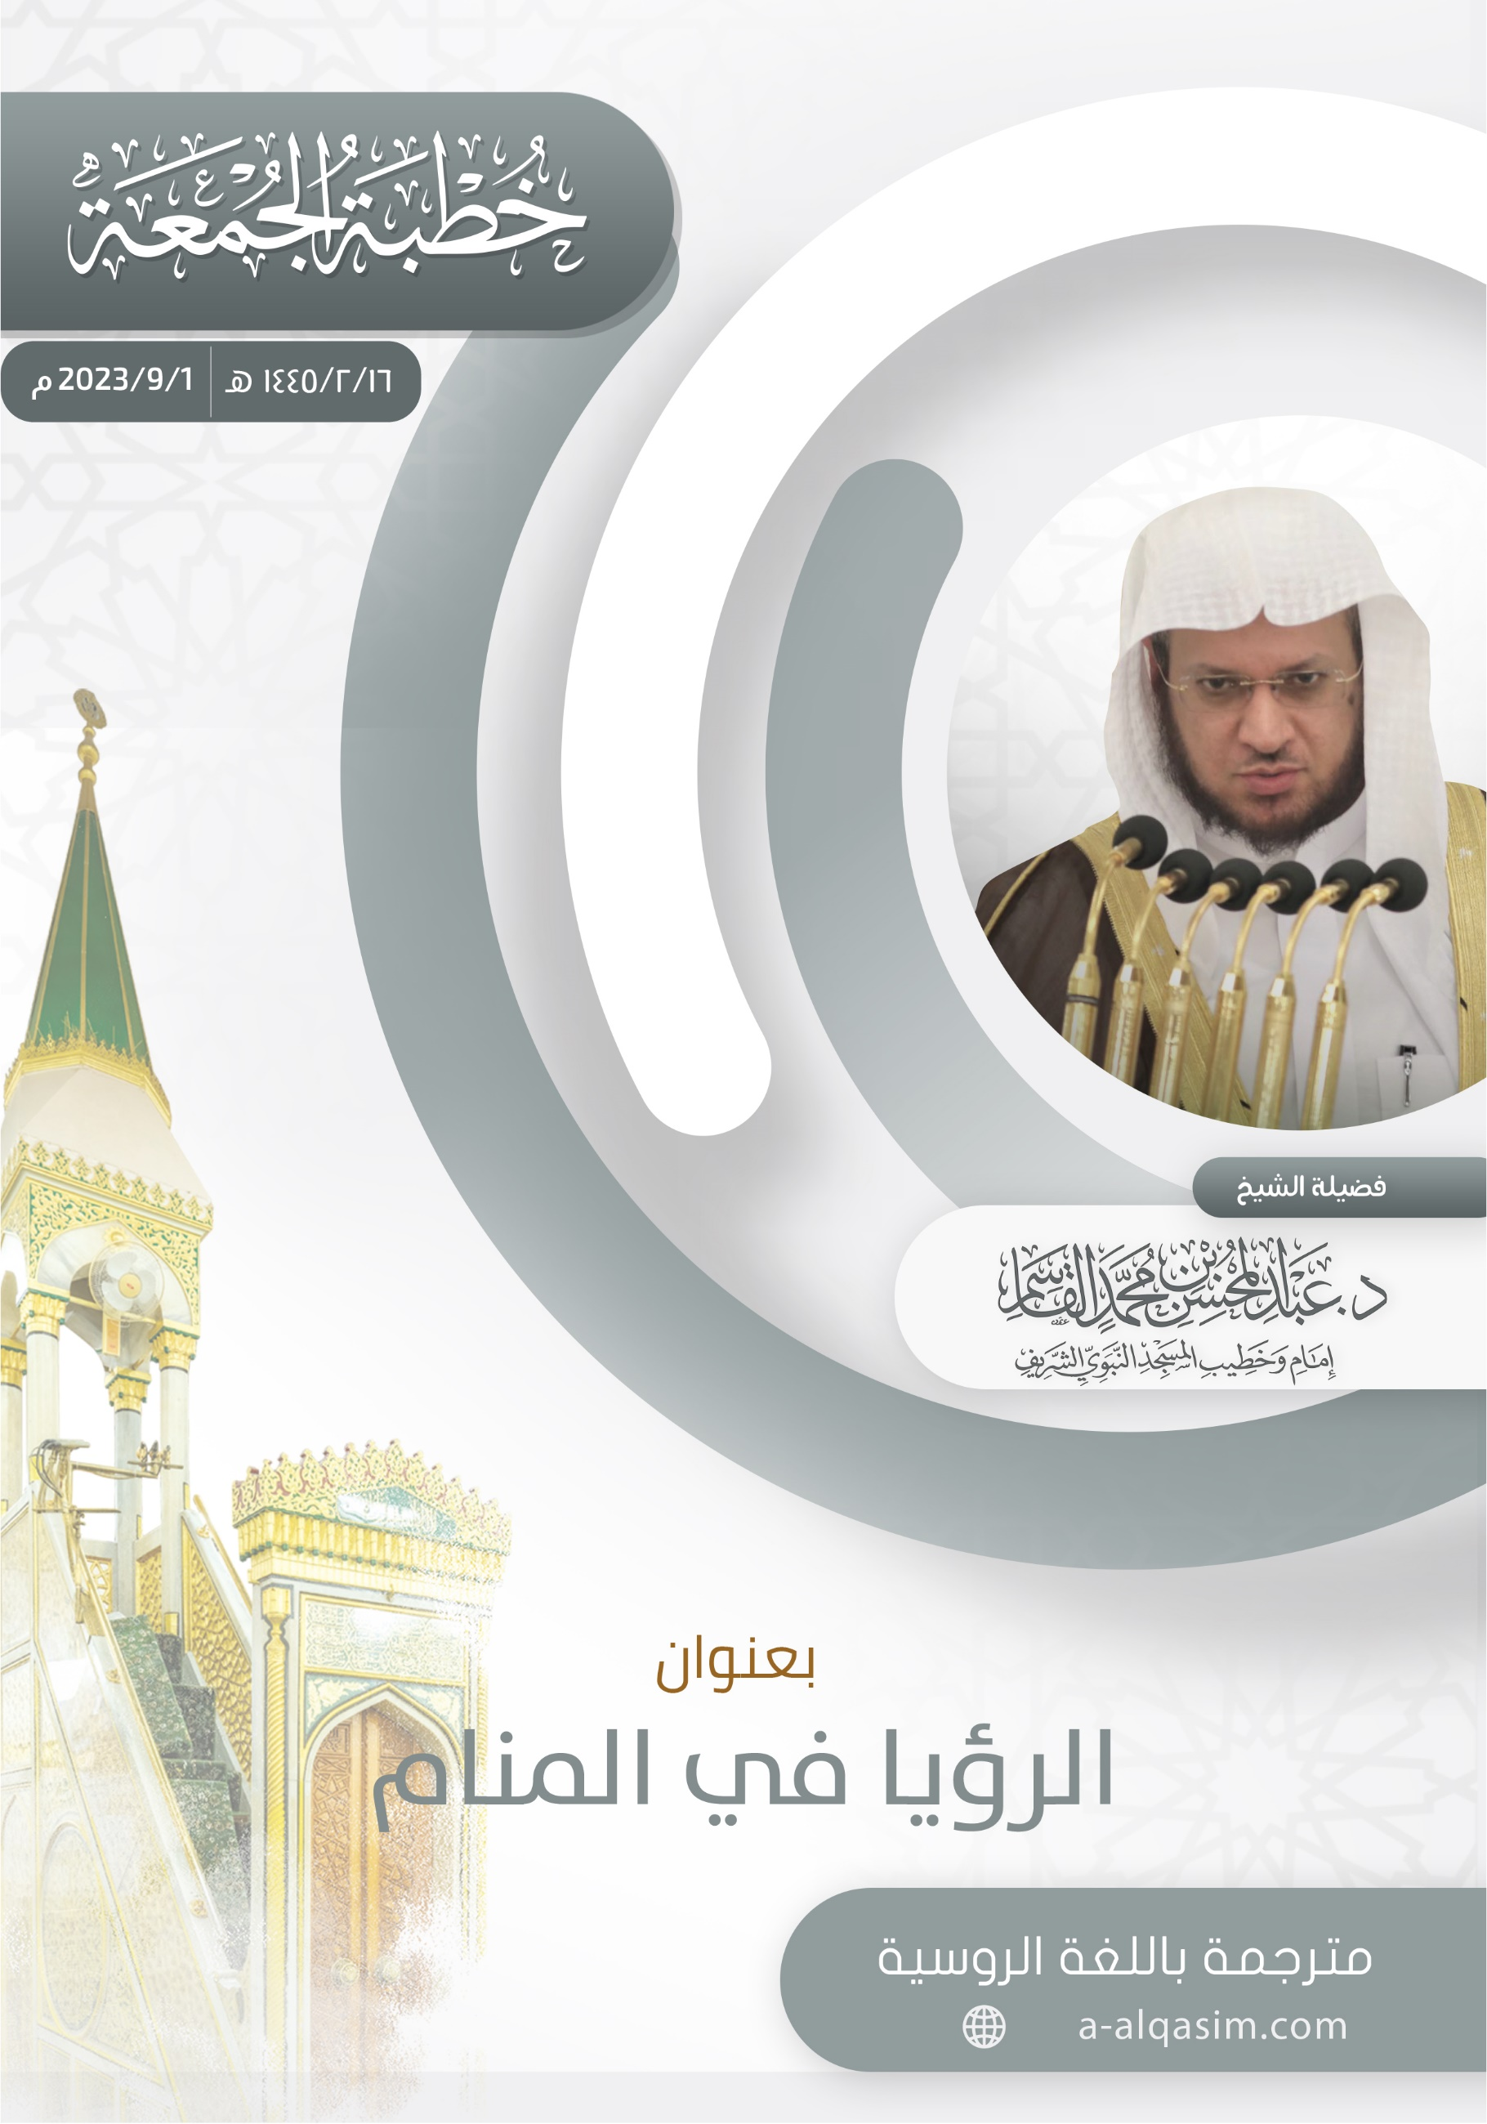

Эта проповедь была произнесена в пятницу 16-го числа месяца Сафар в 1445 году по хиджре в Пророческой мечети.
Означает «а затем», «а далее», обычно используется в арабском языке при переходе к сути дела.
Означает «о мусульмане».
Означает “а затем», «а далее», обычно используется в арабском языке при переходе к сути дела.
Означает «о мусульмане».
Означает «о мусульмане».

